**Город –территория детства**

**Игра**

**«ЖЭКА»**

Безымянское муниципальное

образовние

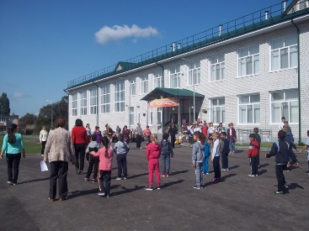

**Третий этап конкурса городов России «Город-территория детства» открыла МОУ «СОШ с. Безымянное».**

**28 -29 августа учеников 6,7,8,9 классов познакомили с компьютерной игрой «ЖЭКА: Чистый город».**

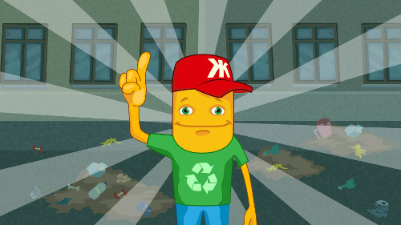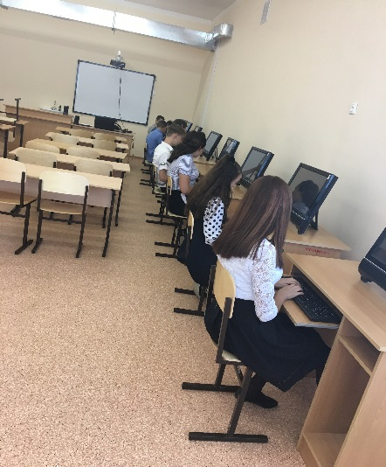**Несмотря на технические перебои, учащиеся с удовольствием вели борьбу с нелегальными свалками на территории виртуального города. Одни демонстрировали свои знания проходя мини-квесты, викторины, головоломки, другие только открывали для себя «вторую жизнь» бытового мусора. Игра привела в восторг всех участников и подарила море эмоций всем, включая педагогов.**

**По завершению турнира провели тематический урок , где общим решением было принято пройти все туры обучающей игры «ЖЭКА».**